KHỐI 3
MÔN: HOẠT ĐỘNG TRẢI NGHIỆM
CHỦ ĐỀ: EM YÊU QUÊ HƯƠNG
Tiết 63, Sinh hoạt cuối tuần: GIỚI THIỆU CẢNH ĐẸP QUÊ HƯƠNG
I. YÊU CẦU CẦN ĐẠT:
- Học sinh giới thiệu được với các bạn về cảnh đẹp quê hương.
- Thể hiện tình yêu đối với quê hương, đất nước
- Biết tự chuẩn bị bài giới thiệu về cảnh đẹp quê hương với các bạn .- Năng lực giải quyết vấn đề và sáng tạo: Giới thiệu về cảnh đẹp quê hương theo nội dung đã chuẩn bị.
- Biết chia sẻ với bạn về hiểu biết của mình về cảnh đẹp của quê hương.
- Yêu nước, yêu quê hương qua một số việc làm cụ thể.
- Tôn trọng bạn, biết lắng nghe những chia sẻ mà bạn đưa ra.
- Cùng các bạn giữ gìn, bảo vệ cảnh đẹp của quê hương.
Tích hợp giáo dục địa phương
Chủ đề 4: Vẻ đẹp của Tháp Nhạn
Tìm hiểu và kể cho các bạn nghe câu chuyện về sự tích Tháp Nhạn. Những lễ hội nào được tổ chức ở Tháp Nhạn? Vào thời gian nào? Chọn một họa tiết trang trí trên thân Tháp Nhạn để trang trí cho một sản phẩm mà em có hoặc em tự làm (áo, túi xách, lọ hoa,…)
II. ĐỒ DÙNG DẠY HỌC
- Kế hoạch bài dạy, bài giảng Power point.
- SGK và các thiết bị, học liệu phụ vụ cho tiết dạy.

III. HOẠT ĐỘNG DẠY HỌC
TG | Hoạt động của giáo viên | Hoạt động của học sinh
5P | 1. Khởi động:  - Mục tiêu:  + Tạo không khí vui vẻ, khấn khởi trước giờ học.  - Cách tiến hành:
 | - GV mở bài hát “Quê hương” để khởi động bài học.  + GV cùng trao đổi với HS về nội dung bài hát.  - GV nhận xét, tuyên dương.  - GV dẫn dắt vào bài mới. | - HS lắng nghe.  -HS trả lời về nội dung bài hát.  - HS lắng nghe.
12P | 2. Sinh hoạt cuối tuần:  - Mục tiêu: Đánh giá kết quả hoạt động trong tuần, đề ra kế hoạch hoạt động tuần tới..  - Cách tiến hành:
 | * Hoạt động 1: Đánh giá kết quả cuối tuần. (Làm việc nhóm 2)  - GV yêu cầu lớp Trưởng (hoặc lớp phó học tập) đánh giá kết quả hoạt động cuối tuần. Yêu cầu các nhóm thảo luận, nhận xét, bổ sung các nội dung trong tuần.  + Kết quả sinh hoạt nền nếp.  + Kết quả học tập.  + Kết quả hoạt động các phong trào.  - GV mời các nhóm nhận xét, bổ sung.  - GV nhận xét chung, tuyên dương. (Có thể khen, thưởng,...tuỳ vào kết quả trong tuần)  * Hoạt động 2: Kế hoạch tuần tới. (Làm việc nhóm 4)  - GV yêu cầu lớp Trưởng (hoặc lớp phó học tập) triển khai kế hoạch hoạt động tuần tới. Yêu cầu các nhóm thảo luận, nhận xét, bổ sung các nội dung trong kế hoạch.  + Thực hiện nền nếp trong tuần.  + Thi đua học tập tốt.  + Thực hiện các hoạt động các phong trào.  - GV mời các nhóm nhận xét, bổ sung.  - GV nhận xét chung, thống nhất, và biểu quyết hành động. | - Lớp Trưởng (hoặc lớp phó học tập) đánh giá kết quả hoạt động cuối tuần.  - HS thảo luận nhóm 2: nhận xét, bổ sung các nội dung trong tuần.  - Một số nhóm nhận xét, bổ sung.  - Lắng nghe rút kinh nghiệm.  - 1 HS nêu lại nội dung.  - Lớp Trưởng (hoặc lớp phó học tập) triển khai kế hoạt động tuần tới.  - HS thảo luận nhóm 4: Xem xét các nội dung trong tuần tới, bổ sung nếu cần.  - Một số nhóm nhận xét, bổ sung.  - Cả lớp biểu quyết hành động bằng giơ tay.
12P | 3. Sinh hoạt chủ đề.  - Mục tiêu:  + Học sinh giới thiệu được với các bạn về cảnh đẹp quê hương.  + Nêu được một số việc cần làm bảo vệ cảnh đẹp của quê hương.  - Cách tiến hành:
 | Hoạt động 3. GIỚI THIỆU CẢNH ĐẸP QUÊ HƯƠNG. (Làm việc theo nhóm)  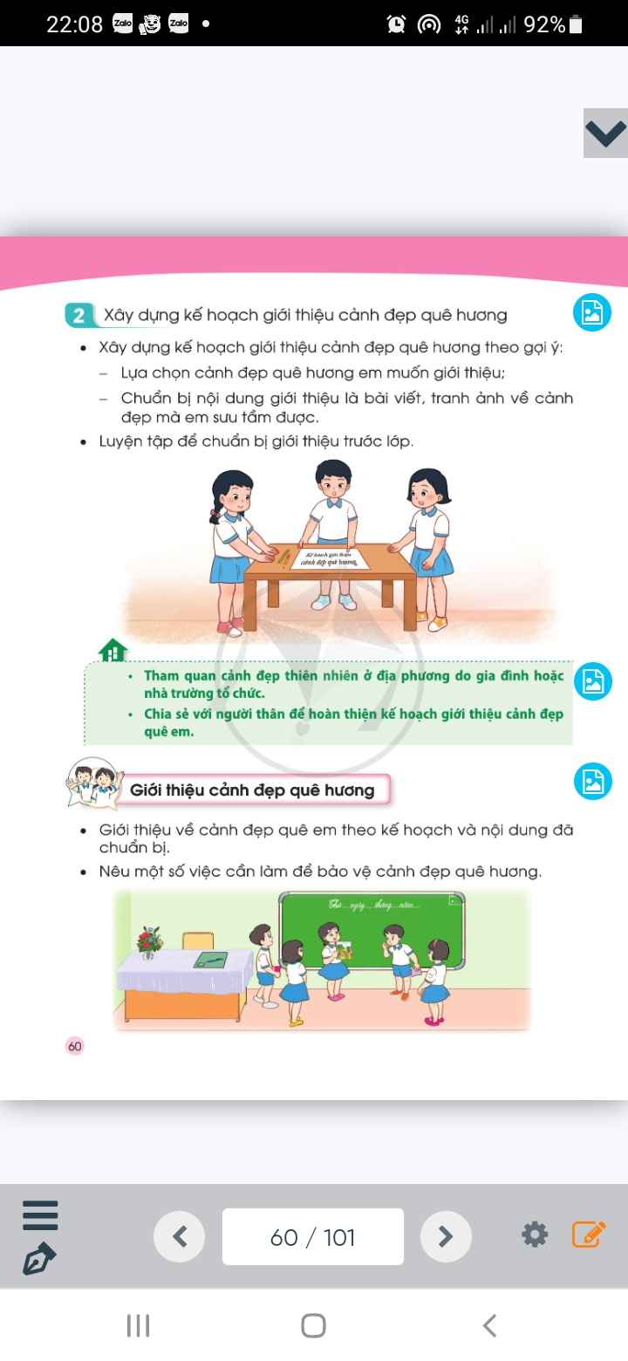  - GV tổ chức cho các nhóm giới thiệu về cảnh đẹp quê hương theo nội dung đã được chuẩn bị trước.  Tích hợp giáo dục địa phương  Chủ đề 4: Vẻ đẹp của Tháp Nhạn  Tìm hiểu và kể cho các bạn nghe câu chuyện về sự tích Tháp Nhạn.  Những lễ hội nào được tổ chức ở Tháp Nhạn?  Vào thời gian nào?  Chọn một họa tiết trang trí trên thân Tháp Nhạn để trang trí cho một sản phẩm mà em có hoặc em tự làm (áo, túi xách, lọ hoa,…)  Giới thiệu với thầy cô và bạn bè hoặc người thân về những điều đặc biệt của Tháp Nhạn.  - GV nhận xét  - Mời một số HS lên chia sẻ một số việc cần làm bảo vệ cảnh đẹp của quê hương  - GV nhận xét chung, tuyên dương. | - Đại diện các nhóm lên chia sẻ.  - Nhóm khác nhận xét, đóng góp ý kiến.  - HS chia sẻ theo nhóm đôi.  - HS nhận xét
5P | 4. Hoạt động nối tiếp.  - Mục tiêu:  + Củng cố những kiến thức đã học trong tiết học để học sinh khắc sâu nội dung.  + Vận dụng kiến thức đã học vào thực tiễn.  + Tạo không khí vui vẻ, hào hứng, lưu luyến sau khi học sinh bài học.  - Cách tiến hành:
 | - GV nêu yêu cầu và hướng dẫn học sinh về nhà tiếp tục tìm hiểu thêm những cảnh đẹp khác ở địa phương để chia sẻ cùng các bạn vào dịp khác.  - Nhắc HS tuyên truyền cùng người thân, người dân giữ gìn và bảo vệ những cảnh đẹp ở địa phương.  - Nhận xét sau tiết dạy, dặn dò về nhà. | - Học sinh tiếp nhận thông tin và yêu cầu để về nhà ứng dụng với các thành viên trong gia đình.  - HS lắng nghe, rút kinh nghiệm
IV. ĐIỀU CHỈNH SAU BÀI DẠY:
.......................................................................................................................................
.......................................................................................................................................

